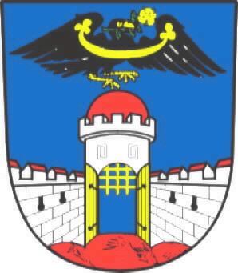 Městský úřad Dolní Bousov
STAVEBNÍ ÚŘAD 1. STUPNĚ
nám.T.G.Masaryka 1, 294 04 Dolní Bousov tel.326396176, fax 326 396301
stavebni2@dolni-bousov.cz

Spis. zn.:  Č.j.: | MUDB/1511/13/Brz  MUDB/1584/13/brz |  | Dolní Bousov 1.7.2013
Vyřizuje: | P. Brzobohatá

OZNÁMENÍ

O UZAVŘENÍ VEŘEJNOPRÁVNÍ SMLOUVY

Mgr. Tomáš Franěk, nar. 2.3.1970, Horní Stakory 117, 293 06 Kosmonosy,
Mgr. Pavlína Fraňková, nar. 8.3.1972, Horní Stakory 117, 293 06 Kosmonosy
(dále jen "žadatel") dne 19.6.2013 podal návrh na uzavření veřejnoprávní smlouvy, která nahrazuje územní rozhodnutí podle § 79 a 92 stavebního zákona, o umístění stavby a stavební povolení podle §115 stavebního zákona:
Stavební úpravy stávajícího objektu - potravinářská výroba, st.p.č. 109
Veselice
na pozemku st. p. 109, p. p. k. 1/2 v katastrálním území Veselice.

Záměr obsahuje:
- stavební úpravy stávajícího objektu bývalého kravínu - řešená část tohoto objektu bude přestavěna na potravinářskou výrobu se skladováním surovin a produktů, k objektu bude provedena přístavba skladu štěpky, zpracovávat se bude rostlinná produkce (výroba moštů, zeleninových šťáv, kvašené zeleniny, sušení ovoce, produkce ovocných tyčinek)

Městský úřad Dolní Bousov, stavební úřad, jako stavební úřad příslušný podle § 13 odst. 1 písm. e) zákona č. 183/2006 Sb., o územním plánování a stavebním řádu (stavební zákon), ve znění pozdějších předpisů (dále jen "stavební zákon"), podle § 78a odst. 5 stavebního zákona
o z n a m u j e
uzavření veřejnoprávní smlouvy č.j. MUDB/1511/13/brz, účinnost 28.6.2013.

Poučení:
Stavební úřad vyvěsil oznámení o uzavření veřejnoprávní smlouvy na úřední desce na dobu 15 dnů.

Pavlína Brzobohatá
vedoucí stavebního úřadu

Toto oznámení musí být vyvěšeno po dobu 15 dnů, 15.den je posledním dnem oznámení.

Vyvěšeno dne: .............................. Sejmuto dne: ....................................

Razítko, podpis orgánu, který potvrzuje vyvěšení a sejmutí oznámení.

Poplatek:
Správní poplatek podle zákona č. 634/2004 Sb., o správních poplatcích ve výši 15000 Kč byl uhrazen dne 28.6.2013.

Obdrží:
Obec Veselice, IDDS: nuxasbi
sídlo: Veselice, 294 04 Dolní Bousov

